北 京 林 业 大 学
2018学年—2019学年第 1学期计算机组成原理A实验任务书
专业名称： 计算机科学与技术 实验学时： 2
课程名称：计算机组成原理A 任课教师： 张海燕
实验题目：实验五 组合逻辑控制器部件实验
实验环境： TEC-XP+教学实验系统、PC机
实验内容
1．看懂TEC-XP＋教学计算机的功能部件组成，分析教学计算机中已经设计好并正常运行的几条典型指令（例如，ADD、SHR、OUT、MVRD、JRC、CALA、RET等指令）的功能、格式和执行流程。
2．单条运行指令，查看指令的功能、格式和执行流程。先将教学机左下方的6个拨动开关置为111100，再按一下“RESET”按键，然后通过16位的数据开关（SWH、SWL）置入指令，按“START”按键单步送脉冲，通过指示灯观察控制信号的变化。
实验目的
1．深入理解计算机控制器的功能、组成知识。
2．深入地学习计算机各类典型指令的执行流程。
3．对指令格式、寻址方式、指令系统、指令分类等建立具体的总体概念。
实验要求
1．实验之前认真预习，明确实验的目的和具体实验内容，做好实验之前的必要准备。
2．想好实验的操作步骤，明确通过实验到底可以学习哪些知识，想一想怎么样有意识地提高教学实验的真正效果；
3．在教学实验过程中，要爱护教学实验设备，记录实验步骤中的数据和运算结果，仔细分析遇到的现象与问题，找出解决问题的办法，有意识地提高自己创新思维能力。
4．实验之后认真写出实验报告，重点在于预习时准备的内容，实验数据，运算结果的分析讨论，实验过程、遇到的现象和解决问题的办法，自己的收获体会，对改进教学实验安排的建议等。善于总结和发现问题，写好实验报告是培养实际工作能力非常重要的一个环节，应给以足够的重视。
实验说明
控制器设计是学习计算机总体组成和设计的最重要的部分。要在TEC-XP＋教学计算机完成这项实验，必须比较清楚地懂得：
1．TEC-XP＋教学机的组合逻辑控制器主要由MACH 器件组成。
2．TEC-XP＋教学机上已实现了29条基本指令的控制信号由MACH给出的。
3．要明白TEC-XP＋教学机支持的指令格式及指令执行流程分组情况；理解TEC-XP＋教学机中已经设计好并正常运行的各类指令的功能、格式和执行流程，也包括控制器设计与实现中的具体线路和控制信号的组成。
4．教学计算机的指令执行流程图可参看《TEC-XP＋技术说明和实验指导.pdf》P51的图2.10。
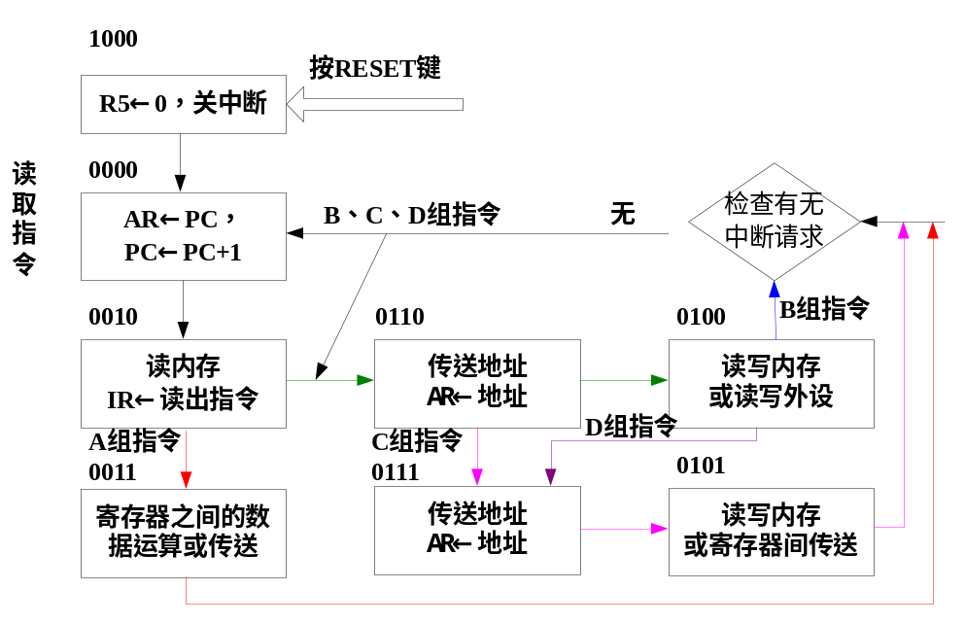
图2.10 教学计算机的指令执行流程图
图中的每一个方框代表一个节拍，表示指令的一个执行步骤。方框内部的文字简要说明在该节拍中应该完成的主要操作功能。
方框之间的带箭头的连线表示节拍状态的转换次序和方向。箭头线旁边有文字说明的，表示从前一个节拍转换为当前节拍的条件，没有文字说明的，表示无条件地从前一个节拍转换为当前节拍。
每个方框左上角的4位数字，是为该节拍分配的节拍状态编码。
前面已经讲到，把教学计算机全部指令按其应完成的功能和执行步骤情况，划分成A、B、C、D共4组。从指令流程图上可以看到，在完成读取指令之后，即已经得知指令操作码的前提下，节拍发生器就按这4类指令的划分情况，分别进入到各自不同的节拍序列。
其中状态编码为1000的节拍完成把0值送到程序计数器PC（即R5），为启动监控程序做好准备，只在教学计算机系统加电启动时被执行一次，在教学计算机正常运行的过程中不会进入这个节拍。
状态编码为0000和0010的两个节拍完成读取指令的功能，公用于所有指令，是每一条指令开始执行时必须首先完成的两个操作步骤。图中用虚线菱形框表示的“响应与处理中断请求”的动作，在相邻两条指令进行切换的时刻，即前一条指令已经结束、下一条指令尚未开始的时刻，完成检查有无中断请求的功能，这个检查步骤也公用于所有指令，并依据检查结果进行不同的处理，无中断请求时，就开始下一条指令的执行过程，有中断请求时则进入中断响应和处理的过程，处理起来略显复杂，等到讲解中断的时候再详细说明。
其他节拍用于不同指令，具体说明如下。
A组指令将进入标记为0011状态的节拍，用1步完成寄存器之间的数据运算或传送。
B组指令将进入标记为0110状态的节拍，再经过标记为0100的节拍，用2步完成1次对主存储器或I/O设备的读写操作。
C组指令将进入标记为0110状态的节拍，再经过标记为0111的节拍、0101的节拍，用3步完成2次内存储器的读写操作，前2个节拍完成读主存储器的同时，还把读出内容传送到地址寄存器，第3个节拍直接使用该地址完成第二次对主存储器的读写操作；CALR指令是一次内存写操作和一次寄存器之间的数据传送操作，也是3个步骤完成。
D组指令，将进入标记为0110状态的节拍，再经过标记为0100的节拍、0111的节拍、0101的节拍，用4步完成2次内存储器的读写操作，每一次内存储器的读写操作各自用2步完成。
5．基本指令系统如图1所示。
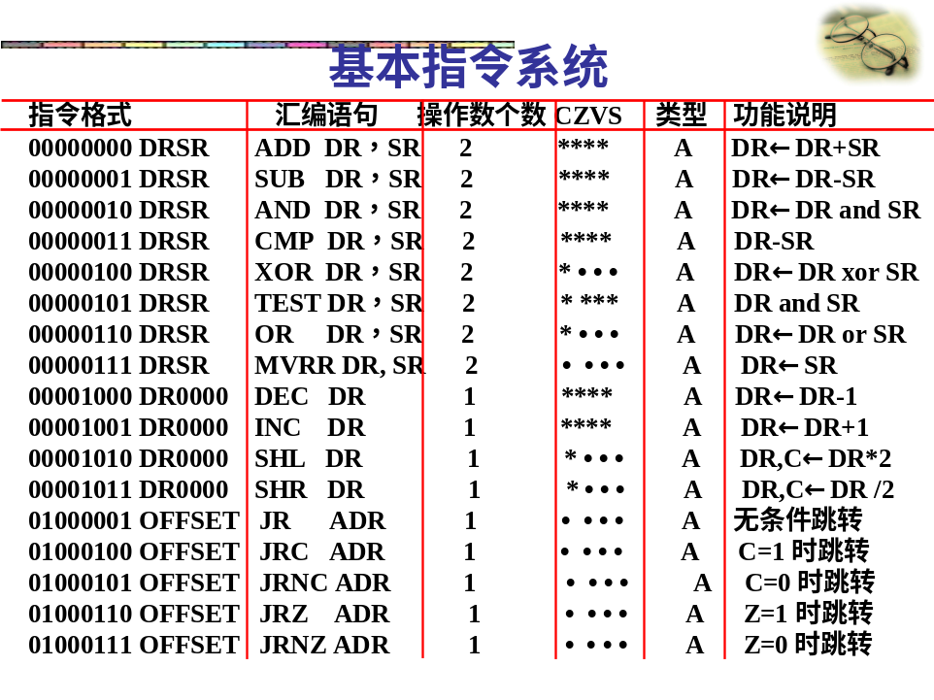
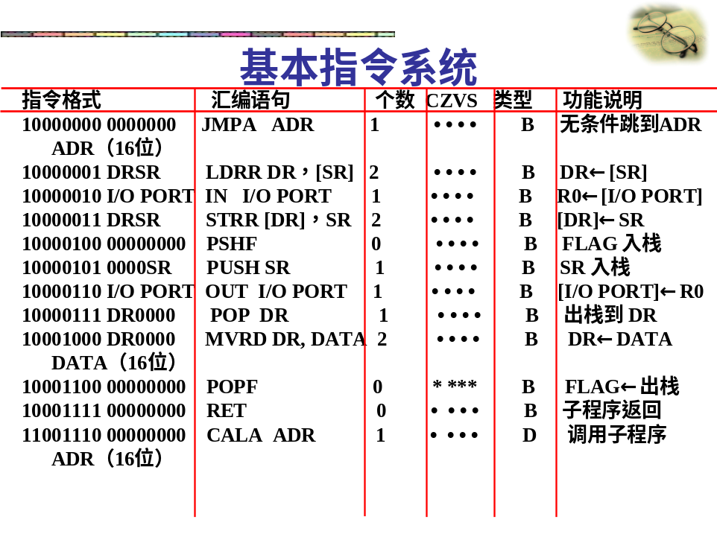
图1 教学计算机的基本指令系统
实验注意事项
1．连接电源线和通讯线前TEC-XP＋实验系统的电源开关一定要处于断开状态，否则可能会对TEC-XP＋实验系统上的芯片和PC机的串口造成损害。
2．六个黑色控制开关的功能示意图如下：（开关拨到上方表示为1，拨到下方为0，x表示任意）
单步 手动置指令 组合逻辑 联机 8位 FPGA
上面
下面
连续 从内存读指令 微程序 脱机 16位 MACH
3．几种常用的工作方式（开关拨到上方表示为1，拨到下方为0，x表示任意）
工作方式 | 六个拨动开关
连续运行程序、组合逻辑控制器、联机、16位机、MACH | 001100
连续运行程序、微程序控制器、联机、16位机、MACH | 000100
单步、手动置指令、组合逻辑控制器、联机、16位机、MACH | 111100
单步、手动置指令、微程序控制器、联机、16位机、MACH | 110100
16位机、脱机运算器实验、MACH | 1XX000
连续运行程序、联机、16 位机、FPGA | 00X101
4．在拔插实验箱上的任何器件和连线时，都要关闭实验箱电源，否则可能会烧坏实验箱的器件。

实验步骤
1．接通教学机电源。
2．将教学机左下方的6个拨动开关置为111100（单步、手动置指令、组合、联机、16位、MACH）。
3．按一下“RESET”按键。
4．通过16位的数据开关SWH、SWL置入16位的指令操作码。
5．在单步方式下，通过指示灯观察各类基本指令的节拍。
- A组指令
（1）选择基本指令的A组指令中的ADD指令，观察其节拍流程：
① 置拨动开关SW=00000000 00000001；（表示指令ADD R0，R1，是ADD R0，R1的机器码表示）
② 按RESET按键；节拍指示灯T3——T0显示1000；(本拍在第1次复位后才会执行)
③ 按START按键；节拍指示灯T3——T0显示0000；(以上两拍,为公共节拍)
④ 按START按键；节拍指示灯T3——T0显示0010；(本拍也是公共节拍，将指令编码写入指令寄存器IRH、IRL)
⑤ 按START按键；节拍指示灯T3——T0显示0011；(本拍执行ADD指令，R0←R0+R1操作)
重复按START按键，看一下有什么现象？请写出节拍发生器的状态图。
（2）选择基本指令的A组指令中的SUB指令，观察其节拍流程：
① 置拨动开关SW=00000001 00000001；（表示指令SUB R0，R1）
② 按RESET按键；节拍指示灯T3——T0显示1000；(本拍在第1次复位后才会执行)
③ 按START按键；节拍指示灯T3——T0显示0000；(以上两拍,为公共节拍)
④ 按START按键；节拍指示灯T3——T0显示0010；(本拍也是公共节拍，将指令编码写入指令寄存器IRH、IRL)
⑤ 按START按键；节拍指示灯T3——T0显示0011；(本拍执行SUB指令，R0←R0-R1操作)
重复按START按键，看一下有什么现象？请写出节拍发生器的状态图。
（3）选择基本指令的A组指令中的AND指令，观察其节拍流程：
① 置拨动开关SW=？？？？？；（表示指令AND R0，R1），根据图1得到AND R0,R1的机器码
② 按RESET按键；节拍指示灯T3——T0显示1000；(本拍在第1次复位后才会执行)
③ 按START按键；节拍指示灯T3——T0显示0000；(以上两拍,为公共节拍)
④ 按START按键；节拍指示灯T3——T0显示0010；(本拍也是公共节拍，将指令编码写入指令寄存器IRH、IRL)
⑤ 按START按键；节拍指示灯T3——T0显示0011；(本拍执行AND指令，R0←R0 and R1操作)
重复按START按键，看一下有什么现象？请写出节拍发生器的状态图。
可以看到，A组指令（包括ADD、SUB、CMP、AND、XOR、SHR、SHL、INC、DEC、TEST、OR、MVRR、JR、JRC、JRNC、JRZ、JRNZ）的执行除公共节拍外，只需________步完成。（填空）
- B组指令
（1）选择基本指令的B组指令中的PUSH指令，观察其节拍流程：
① 置拨动开关SW=10000101 00000000；（表示指令PUSH R0）
② 按RESET按键；节拍指示灯T3——T0显示1000；(本拍在第1次复位后才会执行)
③ 按START按键；节拍指示灯T3——T0显示0000；(以上两拍,为公共节拍)
④ 按START按键；节拍指示灯T3——T0显示0010；；(本拍也是公共节拍，将指令编码写入指令寄存器IRH、IRL)
⑤ 按START按键；节拍指示灯T3——T0显示0110（本拍执行PUSH指令的第一步，修改地址寄存器和堆栈的值，即AR,SP←SP-1，使其指向堆栈空间）
⑥ 按START按键；节拍指示灯T3——T0显示0100；（本拍执行PUSH指令的第二步，MEM←SR）
重复按START按键，看一下有什么现象？请写出节拍发生器的状态图。
（2）选择基本指令的B组指令中的POP指令，观察其节拍流程：
① 置拨动开关SW=？？？？？；（表示指令POP R0，填上POP R0的机器码）
② 按RESET按键；节拍指示灯T3——T0显示1000；(本拍在第1次复位后才会执行)
③ 按START按键；节拍指示灯T3——T0显示0000；(以上两拍,为公共节拍)
④ 按START按键；节拍指示灯T3——T0显示0010；；(本拍也是公共节拍，将指令编码写入指令寄存器IRH、IRL)
⑤ 按START按键；节拍指示灯T3——T0显示0110（本拍执行POP指令的第一步，修改地址寄存器和堆栈的值，即AR,SP←SP+1，使其指向堆栈空间）
⑥ 按START按键；节拍指示灯T3——T0显示0100；（本拍执行POP指令的第二步，DR←MEM）
重复按START按键，看一下有什么现象？请写出节拍发生器的状态图。
可以看到，B组指令（包括JMPA、LDRR、IN、STRR、PSHF、PUSH、OUT、POP、MVRD、POPF、RET）的执行除公共节拍外，需________步完成。（填空）
- D组指令
选择基本指令的D组指令中的CALA指令，观察其节拍流程：
① 置拨动开关SW=11001110 00000000；（表示指令CALA）
② 按RESET按键；节拍指示灯T3——T0显示1000；(本拍在第1次复位后才会执行)
③ 按START按键；节拍指示灯T3——T0显示0000；(以上两拍，为公共节拍)
④ 按START按键；节拍指示灯T3——T0显示0010；（本拍也是公共节拍，将指令编码写入指令寄存器IRH、IRL）
⑤ 按START按键；节拍指示灯T3——T0显示0110；（本拍PC→AR,PC+1→PC）
⑥ 按START按键；节拍指示灯T3——T0显示0100；（本拍(AR)→Q）
⑦ 按START按键；节拍指示灯T3——T0显示0111；（本拍SP-1→SP、AR）
⑧ 按START 按键；节拍指示灯T3——T0显示0101；（本拍PC→MEM，Q→PC）
重复按START按键，看一下有什么现象？请写出节拍发生器的状态图。
可以看到，D组指令CALA除公共节拍外，需________步完成。（填空）
6．单步方式下，通过指示灯观察各类基本指令的控制信号。
- A组指令
（1）选择基本指令的A组指令中的SHR指令，观察其执行过程中控制信号的变化，分析其作用，填到表1的“说明”一栏中。
① 置拨动开关SW=00001011 00010000；(表示指令SHR R1)
② 先按“RESET”按键，记录节拍及控制信号；再连续按3次“START”按键，每次都要记录节拍及控制信号，填入表1。
表1 SHR指令的控制信号
节拍 | 指令 | 编码(8b) | /MIO | REQ | /WE | I2-0 | I8-6 | I5-3 | B | A | SST | SSH SCI | DC2 | DC1 | 说明
1000 | — | — | 1 | 0 | 0 |  |  |  |  |  |  |  | 111 | 000
0000 | — | — | 1 | 0 | 0 |  |  |  |  |  |  |  | 011 | 000
0010 | — | — | 0 | 0 | 1 |  |  |  |  |  |  |  | 001 | 000
0011 | SHR | 0000  1011 | 1 | 0 | 0 |  |  |  |  |  |  |  | 000 | 000
（2）选择基本指令的A组指令中的INC指令，观察其执行过程中控制信号的变化，分析其作用，填到表2的“说明”一栏中。
① 置拨动开关SW=？？？？？；(表示指令INC R3，填上INC R3的机器码)
② 先按“RESET”按键，记录节拍及控制信号；再连续按3次“START”按键，每次都要记录节拍及控制信号，填入表2。
表2 INC指令的控制信号
节拍 | 指令 | 编码  (8b) | /MIO | REQ | /WE | I2-0 | I8-6 | I5-3 | B | A | SST | SSH SCI | DC2 | DC1 | 说明
1000 | — | — | 1 | 0 | 0 |  |  |  |  |  |  |  | 111 | 000
0000 | — | — | 1 | 0 | 0 |  |  |  |  |  |  |  | 011 | 000
0010 | — | — | 0 | 0 | 1 |  |  |  |  |  |  |  | 001 | 000
0011 | INC | 0000  1001 | 1 | 0 | 0 |  |  |  |  |  |  |  | 000 | 000
- B组指令
（1）选择基本指令的B组指令中的JMPA指令，观察其执行过程中控制信号的变化，分析其作用，填到表3的“说明”一栏中。
① 置拨动开关SW=10000000 00000000；(表示指令JMPA)
② 先按“RESET”按键，记录节拍及控制信号；再连续按4次“START”按键，每次都要记录节拍及控制信号，填入表3。
表3 JMPA指令的控制信号
节拍 | 指令 | 编码  (8b) | /MIO | REQ | /WE | I2-0 | I8-6 | I5-3 | B | A | SST | SSH SCI | DC2 | DC1 | 说明
1000 | — | — | 1 | 0 | 0 |  |  |  |  |  |  |  | 111 | 000
0000 | — | — | 1 | 0 | 0 |  |  |  |  |  |  |  | 011 | 000
0010 | — | — | 0 | 0 | 1 |  |  |  |  |  |  |  | 001 | 000
0110 | JMPA | 1000  0000 | 1 | 0 | 0 |  |  |  |  |  |  |  | 011 | 000
0100 | JMPA | 1000  0000 | 0 | 0 | 1 |  |  |  |  |  |  |  | 000 | 000
（2）选择基本指令的B组指令中的STRR指令，观察其执行过程中控制信号的变化，分析其作用，填到表4的“说明”一栏中。
① 置拨动开关SW=？？？？；(表示指令STRR [R2],R1，填上STRR [R2],R1的机器码)
② 先按“RESET”按键，记录节拍及控制信号；再连续按4次“START”按键，每次都要记录节拍及控制信号，填入表4。
表4 STRR指令的控制信号
节拍 | 指令 | 编码  (8b) | /MIO | REQ | /WE | I2-0 | I8-6 | I5-3 | B | A | SST | SSH SCI | DC2 | DC1 | 说明
1000 | — | — | 1 | 0 | 0 |  |  |  |  |  |  |  | 111 | 000
0000 | — | — | 1 | 0 | 0 |  |  |  |  |  |  |  | 011 | 000
0010 | — | — | 0 | 0 | 1 |  |  |  |  |  |  |  | 001 | 000
0110 | STRR | 1000  0011 | 1 | 0 | 0 |  |  |  |  |  |  |  | 011 | 000
0100 | STRR | 1000  0011 | 0 | 0 | 0 |  |  |  |  |  |  |  | 000 | 000
- D组指令
选择基本指令的D组指令中的CALA指令，观察其执行过程中控制信号的变化，分析其作用，填到表5的“说明”一栏中。
① 置拨动开关SW=11001110 00000000；（表示指令CALA）
② 先按“RESET”按键，记录节拍及控制信号；再连续按6次“START”按键，每次都要记录节拍及控制信号，填入表5。
表5 CALA指令的控制信号
节拍 | 指令 | 编码 | /MIO | REQ | /WE | I2-0 | I8-6 | I5-3 | B | A | SST | SSH SCI | DC2 | DC1 | 说明
1000 | — | — | 1 | 0 | 0 |  |  |  |  |  |  |  | 111 | 000
0000 | — | — | 1 | 0 | 0 |  |  |  |  |  |  |  | 011 | 000
0010 | — | — | 0 | 0 | 1 |  |  |  |  |  |  |  | 001 | 000
0110 | CALA | 1100  1110 | 1 | 0 | 0 |  |  |  |  |  |  |  | 011 | 000
0100 | CALA | 1100  1110 | 0 | 0 | 1 |  |  |  |  |  |  |  | 000 | 000
0111 | CALA | 1100  1110 | 1 | 0 | 0 |  |  |  |  |  |  |  | 011 | 000
0101 | CALA | 1100  1110 | 0 | 0 | 0 |  |  |  |  |  |  |  | 000 | 001
7．将教学机左下方的6个拨动开关置为001100（连续、内存读指令、组合逻辑、联机、16位、MACH）。
（1）按一下TEC-XP＋实验系统的“RESET”按钮放开后再按一下“START”按钮。
（2）点击“开始”->“所有程序”->“实验箱”->“WinPc-Ec 1.0.5版”->“WinPc-Ec16 V1.0.5”。
（3）出现如下图所示的界面
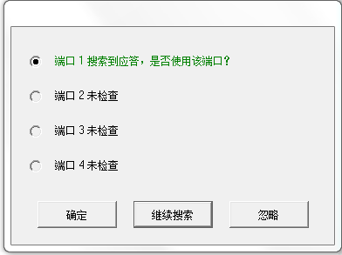
图1 选择串口的界面
（4）系统默认选择串口1，点击“确定”按钮，出现如下界面：
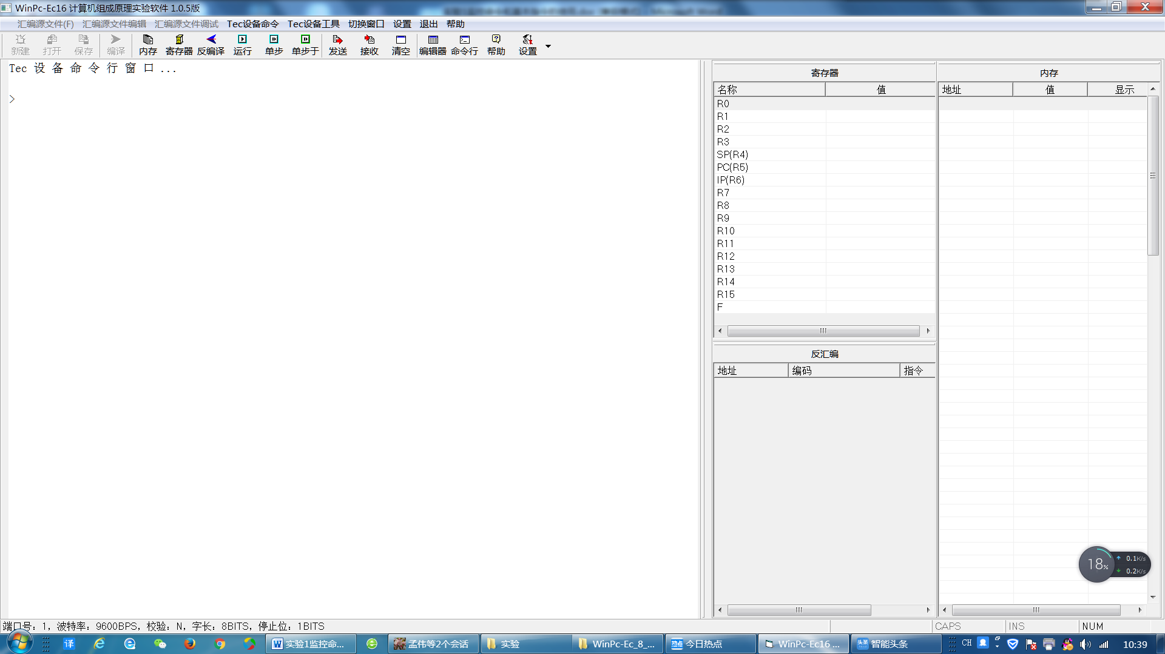
图2 Tec设备命令行窗口的界面
（5）按一下TEC-XP＋实验系统的“RESET”按钮放开后再按一下“START”按钮，出现界面如图3所示：
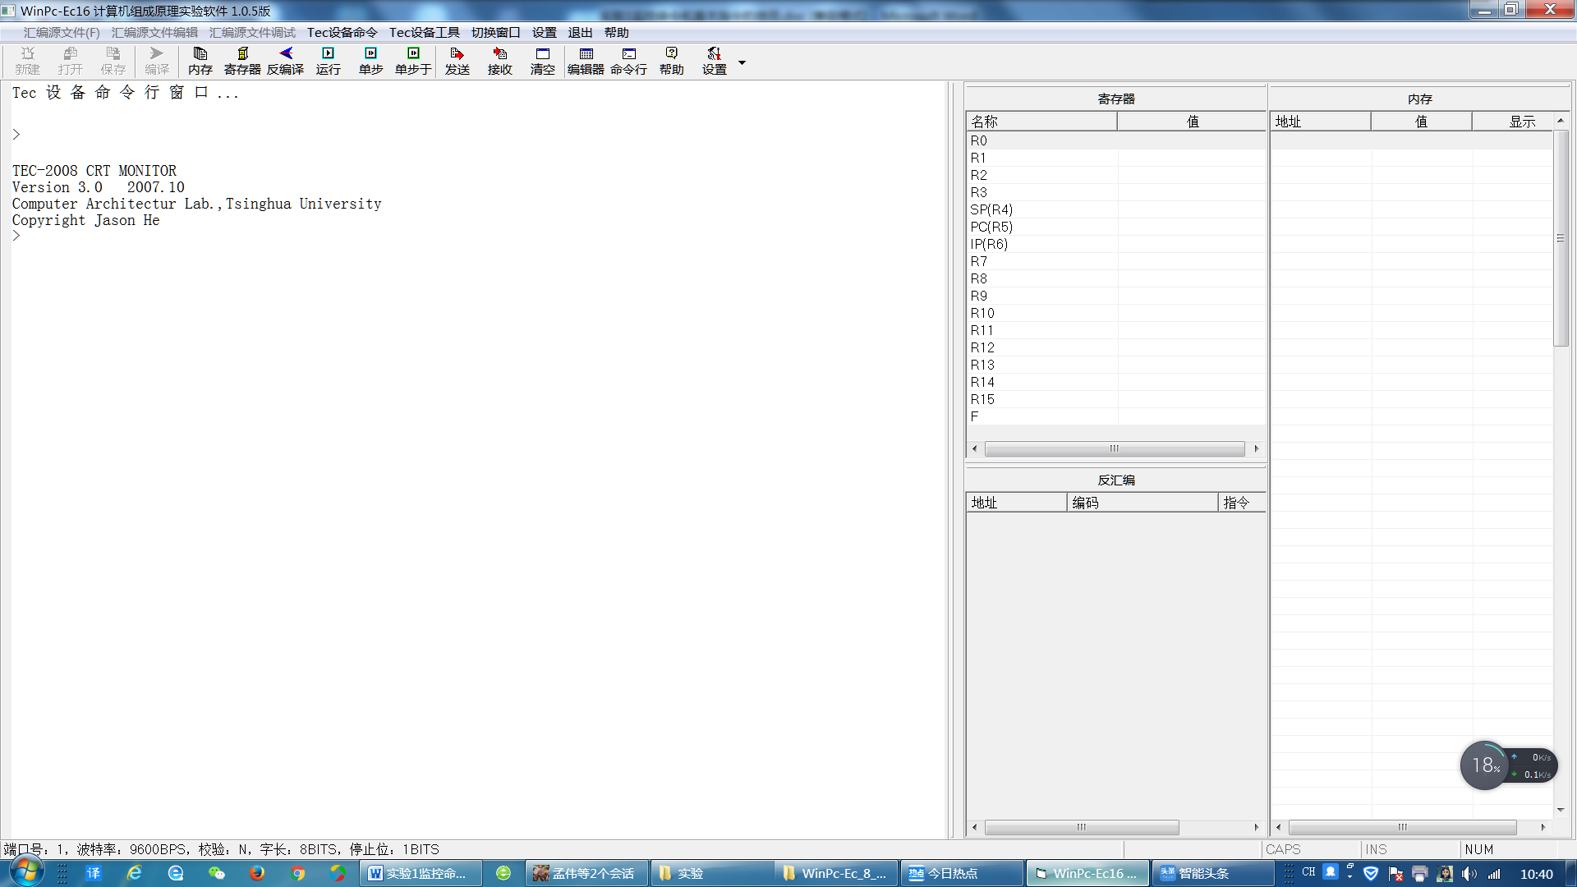
图3 启动界面
此时表明TEC-XP＋机器联机通讯正常。
8．用A命令汇编一段循环程序，在屏幕上显示五个字符“6”。
A 2000
2000：MVRD R1，0036 ；把字符‘6’的ASCII码送入R1
2002：MVRD R2，5
2004：MVRR R0，R1
2005：OUT 80 ；在屏幕上显示字符‘6’
2006：IN 81
2007：SHR R0
2008：JRNC 2006
2009：DEC R2
200A：JRNZ 2004
200B：RET ；结束
200C：↙
用G命令运行查看程序的运行结果。截图记录。
9．检查与理解指令的每一个执行步骤所使用的控制信号
① 将教学计算机运行功能选择开关置为111100（单步、手动置指令、组合、联机、16位、MACH），使其工作在单节拍方式下。
② 使用手拨开关SWH、SWL输入OUT 80指令机器码1000 0110 1000 0000（8680H）。
③ 先按“RESET”按键，记录节拍及控制信号；再连续4次“START”按键，每次都要记录节拍及控制信号，填入表4。
表4 OUT指令的控制信号
节拍 | 指令编码 | /MIO | REQ | /WE | I2-0 | I8-6 | I5-3 | B | A | SST | SSH SCI | DC2 | DC1
1000 | — | 1 | 0 | 0 |  |  |  |  |  |  |  | 111 | 000
0000 | — | 1 | 0 | 0 |  |  |  |  |  |  |  | 011 | 000
0010 | — | 0 | 0 | 1 |  |  |  |  |  |  |  | 001 | 000
0110 | 10000110 | 1 | 0 | 0 |  |  |  |  |  |  |  | 011 | 010
0100 | 10000110 | 0 | 1 | 0 |  |  |  |  |  |  |  | 000 | 001
实验考核：
1、实验完毕后上交实验报告，实验报告模板从ftp://202.204.121.156/张海燕/授课材料/本科生/计算机组成原理A/实验/中下载，实验报告的内容包括实验目的、实验内容和结果分析，实验报告一律写成word文档。
2、将实验报告上传到ftp://202.204.121.156/张海燕/课程作业/本科生/计算机组成原理A/各班文件夹
3、文件命名要求:学号姓名，例如你叫张三，学号为050101，则实验报告名称为“050101张三.doc”）

